מטלה 1: ניתוח נתונים חקרני (EDA)
מנתונים להבנה

שם הסטודנט: עידן איגל
מספר זהות: 314950221
קורס: מבוא למדעי הנתונים
מרצה: ד"ר אורי איתי
מתרגלת: חנית אוחיון חדד
בודק: דרור מאירוביץ
תאריך הגשה: 02.08.2026
צורת הגשה: פרטנית

- מטרת המטלה
ניתוח נתונים ראשוני הוא אחד הצעדים החשובים ביותר בניתוח נתונים אם לא החשוב ביותר. חשוב לעשות ניתוח מעמיק תוך כדי תקשור הממצאים בצורה ברורה עניינית ומלמדת. בתרגיל זה נתנסה בניתוח הראשון. מטרת מטלה זו היא לפתח הבנה עמוקה של מערך נתונים מעבר לויזואליזציה בסיסית. כאשר הניתוח יעשה מהורדת הנתונים ועד כתיבת דו"ח סיכום. כל סטודנט בוחר דאטה סט לפי רצונו. כאשר רצוי לבחור בנושא שקרוב לליבו של הסטודנט. יש להתייחס לנתונים כמערכת הכוללת:
- מבנה פנימי
- הנחות סמויות
- מגבלות והטיות

- בחירת מערך נתונים

  - מבנה מערך הנתונים:
- המידע הוא טבלאי
- יש 5124 שורות
- יש 10 עמודות
- המערך משלב משתנים מספריים, משתני זמן וקטגוריאליים.

  - תיאור מקור הנתונים:
- מקור הנתונים הוא Global Shark Attack File (GSAF).
- מטרת האיסוף של המידע היא כדי לנתח מה הסיבות והמקרים העיקריים שבהם בוצעו תקיפות כריש, ולהבין האם יש קשר לירח ולאקלים. ה- data set הזה תוכנן ועוצב ללמידת מכונה.

- מטא-אנליזה של הנתונים

  - ניתוח הקובץ:
- גודל הקובץ: 2.026 MB
- פורמט: CSV
- תאריך יצירה: לא מצוין תהליך יצירה. מצוין שהעדכון האחרון התבצע לפני כחודש.
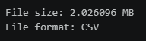
- מטרת הנתונים: להציג את הקשר בין תקיפות כרישים לגודל, פעילות וסוג הכריש.

  - מבנה הנתונים:
- מספר שורות ועמודות: 5124 שורות , 37 עמודות
- שמות כל העמודות מופיעים בקוד. השמות הגיוניים כי הם מתארים את כל המידע שצריך כדי לאפיין מה קרה בדיוק בעת התקיפה ובעזרת זה ניתן להסיק מה גרם ויכול לגרום לתקיפות כריש.
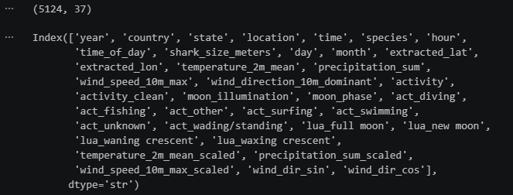
- סוגי הנתונים נכתבו בקוד המצורף על ידי פונקציית info(). יש גם מחרוזות וגם מספרים. בעזרת הנתונים המספריים נוכל לבצע חישובים מתמטיים. ובעזרת המחרוזות נוכל לקבל מידע אחר, לגודמה, המדינות שבהן בוצעו הכי הרבה תקיפות.

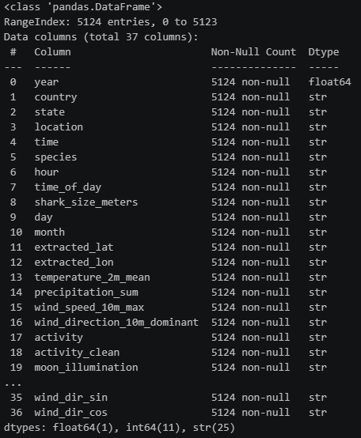
דיון: הנתונים הגולמיים נאספו תחילה לצורך מחקר, תפעולי ודיווח שוטף של מקרי תקיפה. אך, סודר ועוצב לצורך מחקר-למידת מכונה. ההטיות שעשויות להופיע הן:
- הטיית מקבץ נתונים והכללת יתר- נתון שהנתונים עברו תהליך הנדסת תכונות שבו סוגי הכרישים, ופעילות הנפגעים קובצו לקטגוריות על רחבות במטרה להפחית את ריבוי הערכים הייחודיים.
תהליך הקבצה זה יוצר הטיה של 'הכללת-יתר' ואובדן מידע כאשר מאחדים מגוון רחב של פעילויות ספציפיות (כמו גלישת גלים, צלילת חופשית או שחייה) או זני כרישים שונים לתוך קבוצות ראשיות בודדות, מאבדים את היכולת לזהות דפוסים ייחודיים והבדלים קריטיים בין תת-הפעילויות או הזנים השונים, מה שעלול לעוות את הניתוח ולהציג תמונה מפושטת מדי של המציאות.

- איכות ושלמות הנתונים
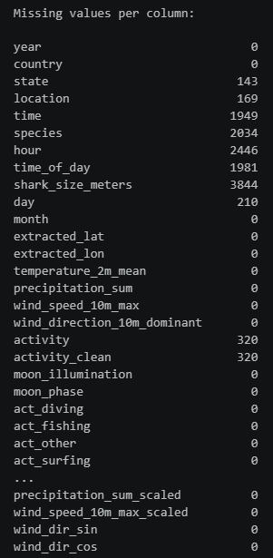
  - נתונים חסרים:
בקוד ניתן לראות כמות הפעמים שמופיעה המילה "unknown" בכל אחת מן העמודות. וניתן לראות את הכמות הכוללות שמופיעה המילה "unknown" בכל ה- data-set.
רוב החוסרים הם בנתונים של גודל הכריש, שעת התקיפה ומין הכריש.
ניתן להסיק מהחוסרים, שהרבה מהדיווחים על תקיפות כרישים בוצעו על ידי אנשים שלא ראו או לא ידעו לסווג את סוג הכריש, לא היו מודעים לשעה שבה התקיפה קרתה.
לא הייתי משלים את הנתונים החסרים כדי לא לפגוע באמת הגולמית, אך אם הייתי צריך לנחש כיצד למלא את המידע החסר הייתי ממלא על פי סטטיסטיקה שהייתי מסיק מ- Data set.

  - כפילויות:
- אין כפילויות מלאות במידע.
- ישנן כפילויות חלקיות בעמודות של המידע, כלומר קיימת חפיפה בין
עמודות שונות המייצגות את אותו המידע ברמות פירוט שונות
לדוגמה:
- Activity, activity clean, act Diving, Act Fishing, Act Other…
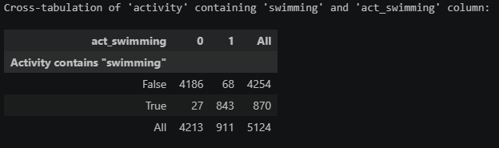
- הכפילויות האלה עוזרות לנו בניתוחים מתמטיים. חלק מהנתונים שמופיעים בעמודות הכפולות רשומים במערכים, מספרים, מידע מדויק או כמידע כללי.
לדוגמה, כדי לדעת כמה תקיפות קרו מזמן שחייה, ניתן לסכום את המספרים שמופיעים בעמודה act swimming.
- ניתן לצמצם חלק מהכפילויות כי ניתן לבצע גם חישובים על ידי string. לדוגמה כדי לדעת כמה תקיפות קרו בזמן שחייה אפשר לבדוק כמה פעמים מופיעה המחרוזת swimming בעמודה של Activity.
- ב- cross tab שהתבצע בקוד, ניתן לראות ש-843 פעמים שהופיעה המילה swimming ב- activity, הופיע הספרה 1 בעמודה act_swimming.
- בנוסף יש כפילות בין העמודה activity לעמודה activity_clean כפילות זו נועה לטובת הML, כלומר ניקו את המשפטים וערכים מוזרים והפכו הכל למילים בודדות או קבוצה שעשו קבוצה כוללת כדי לקבץ את כל הערכים שהופיעו בתדירות נמוכה בעמודה של ה- activity.
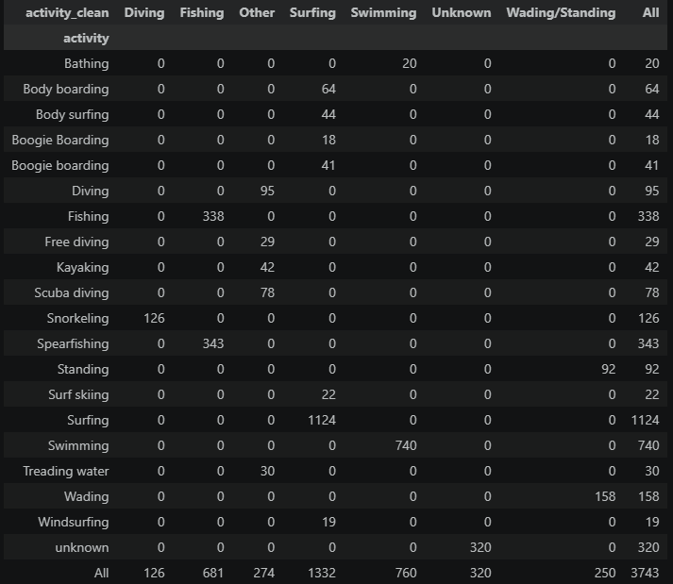

  - ערכים חשודים:
בשביל לבדוק אם יש ערכים חשודים בדקנו אם יש מקרה של תקיפת כריש שהתבצע בשעה שהיא לא בין 0.0 לבין השעה 23.59.
מהתוצאה נראה שאין ערכים כאלה.

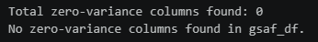
  - קרדינליות:
לא נמצאו עמודות בעלות ערך בודד או עמודות ללא שונות.

- ניתוח חד משתני
את הסעיף הזה ביצעתי על עמודה מספרית שנקראת shark size meters, כדי לקבל מידע סטטיסטי על הקשר בין גודל הכריש לתקיפות בני אדם.
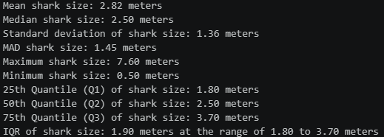
  - משתנים מספריים:

- הטייה: ניתן לראות שהחציון והממוצע אינם שווים, הממוצע גדול יותר מהחציון. מכך ניתן להסיק שהנתונים מוטים ימינה- ערכים קיצוניים גדולים מושכים את הממוצע ימינה.

- התפלגות: את ההתפלגות ניתן לראות בכמה דרכים בקוד.
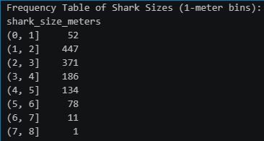
  - דרך מספרית- ניתן לראות כמה כרישים יש בכל אורך, כאשר הקפיצות בין האורכים הן באחד מטר.

  - דרך אחוזים- ניתן לראות כמה אחוזים מסך הכרישים שתקפו יש בכל אורך, כאשר הקפיצות בין האורכים הן ב- 1 מטר.

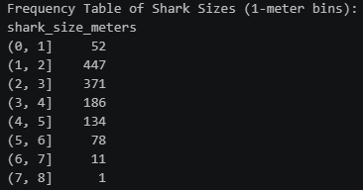
  - דרך גרף
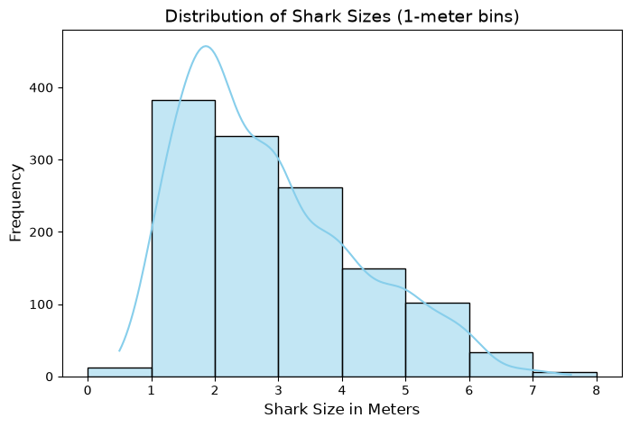

- ערכים חריגים: הערכים החריגים מחושבים ב3 שיטות:
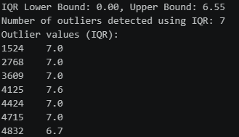
  - לפי כלל ה- IQR

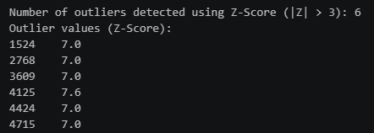
  - לפי Z Score מרחק של 3 סטיות תקן מהממוצע
  - לפי שיטת MAD/ Robust Z-Score

  - משתנים קטגוריאליים
את הסעיף הזה ביצעתי על עמודה קטגוריאלית שנקראת spices כדי לקבל מידע סטטיסטי על הקשר בין סוג הכריש לתקיפות בני אדם.

- שכיחות:
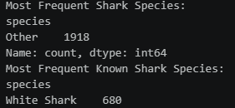

הקטגוריה המובילה ביותר יצאה 'other' אז הוספתי גם את הקטגוריה השכיחה ביותר מבין הסוגים הידועים בדאטה והיא White Shark.

- K המשתנים הכי נפוצים:
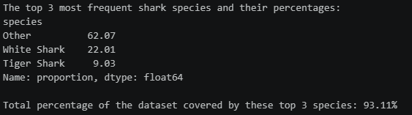
בקוד ניתן להגדיר מה הK- הרצוי. אני עבדתי עם K=3

- תיאור P אחוז מהדאטה:
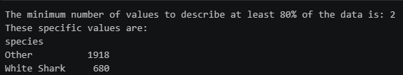
בקוד ניתן להגדיר מה -ה P הרצוי. אני הגדרתי P=80%

- קטגוריות נדירות:
בקוד אני הגדרתי שקטגוריה נדירה אם היא מופיעה בפחות מ5 אחוז מהדאטה.

ניתן להסיק שכל הקטגוריות הנדירות אוחדו לקטגוריה אחת בשם 'other'.

- דיון: הקטגוריה הכי גדולה היא 'other' והיא לא מייצגת לנו היטב את הנתונים הרי הסוג התקיף ביותר לא נקרא 'other' אלא זה כנראה צירוף של קטגוריות נדירות.
לכן כדי להבין יותר טוב את הנתונים מצאתי מה סוג הכריש מתוך הסוגים הידועים שהוא היה מעורב הכי הרבה בתקיפות.

- קורלציות וקשרים

  - מספרי- מספרי
- קורלציה:
בשלב זה ביצעתי כמה קורלציות:
  - קורלציה בין גודל הכריש ליום התקיפה בחודש
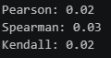

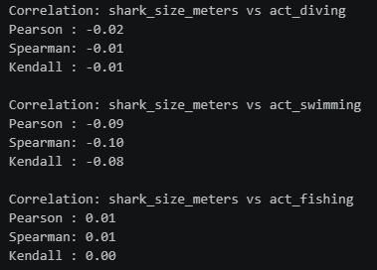
  - קורלציה בין גודל הכריש לבין שלושה פעילויות

  - השוני בין שלושת השיטות:

מתאם פירסון מתבסס על המספרים עצמן. והוא תופס רק קשר לינאי בין שני משתנים רציפים.
נשתמש בזה כאשר הנתונים בלי התפלגות נורמלית והקשר ביניהם הוא ישר.

מתאם ספירמן מתבסס על הדירוגים של הערכים ולא על הערכים עצמם. כלומר, ממיינים את הנתונים מהקטן לגדול ונותנים לכל אחד מספר מקום. כאן בודקים קשר מונוטוני. כלומר, האם כשאחד גדל השני גם גדל, גם אם הקצב אינו קבוע או ליניארי.

מתאם קנדל מתבסס על ספירת זוגות מתואמים לעומת זוגות הפוכים. הוא בודק את הסתברות ההתאמה בסדר הנתונים.
נשתמש בו יותר במדגמים קטנים או שיש הרבה ערכים כפולים כי הוא מדויק ויציב יותר במצבים אלו.

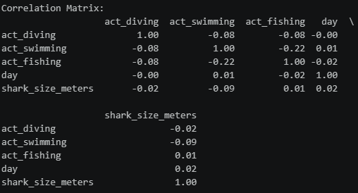
- מטריצת קורלציה:

בנוסף, הוצאתי את מטריצת קורלציה במפת חום:
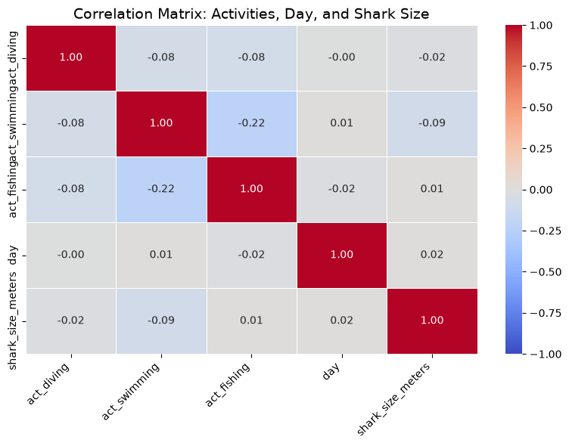

- גרפי פיזור
כאן אני מציג כמה גרפי פיזור:
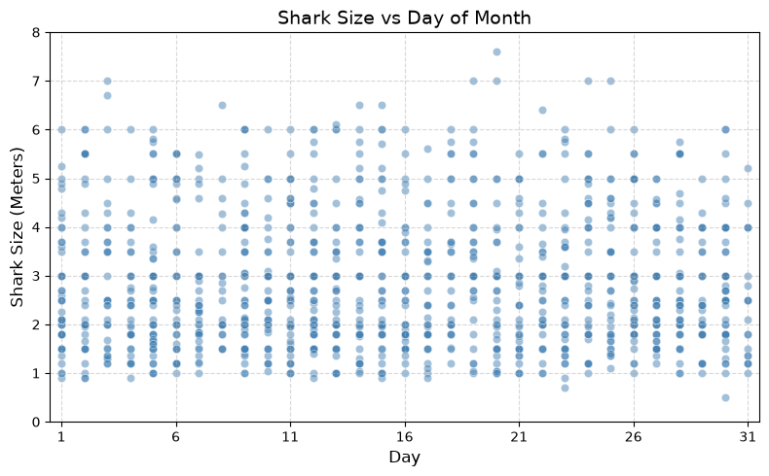
  - גרף פיזור של גודל הכריש בקורלציה עם היום בחודש

  - גרף פיזור של גודל הכריש בקורלציה עם הפעילויות השונות
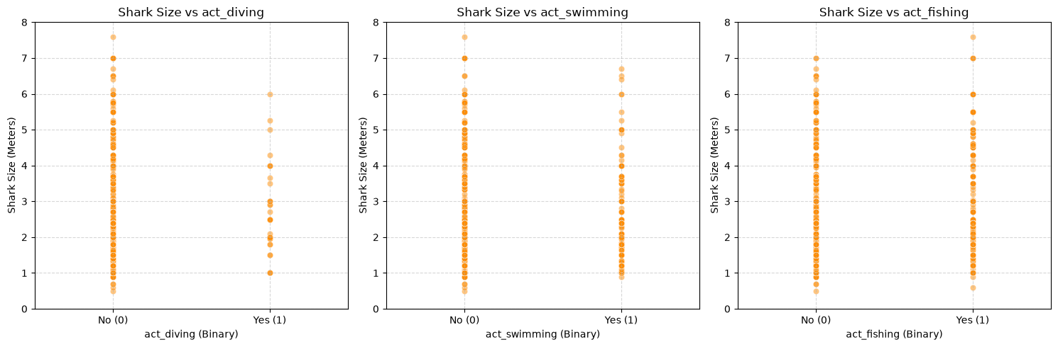

- מסקנות
המתאם בין גודל הכריש ליום בחודש
- התוצאה שמתקבלת: מקדם קורלציה ששואף לאפס (0.02)
- מסקנות: אין שום קשר ליניארי בין היום בחודש לבין גודל הכריש שביצע את התקיפה.

המתאם בין גודל הכריש לפעילויות
- התוצאה שמתקבלת: בדרך כלל קורלציה חלשה מאוד (שלילית או חיובית קטנה מאוד סביב האפס).
- מסקנות:
  - עצם העובדה שפעילות מסוימת מתבצעת (למשל שחייה לא אומרת שבהכרח יתקוף אותנו כריש גדול יותר או קטן יותר בהשוואה לפעילות אחרת (כמו צלילה או דיג) כלומר, סוג הפעילות של הקורבן אינו משתנה ליניארי שמנבא באופן ישיר את גודל הכריש המעורב בתקיפה.
ניתוח המטריצה בין הפעילויות עצמן
- התוצאה שמתקבלת: קורלציות שליליות בינן לבין עצמן.
- מסקנות:
  - מכיוון שמדובר במשתנים בינאריים מופרדים, קורלציה שלילית מעידה על כך שכאשר אדם נמצא בפעילות אחת (למשל שחייה), רוב הסיכויים שהוא לא מסווג בו זמנית גם תחת פעילות אחרת (כמו צלילה או דיג).
  - יחד עם זאת, הקורלציה היא לא "1-" מכיוון שישנם אירועים שבהם אף אחת מהפעילויות הללו לא סומנה ב-1 (כלומר הפעילות לא הייתה אחת מהשלוש האלו, או שהמידע הוגדר כחסר).

  - קטגוריאלי- קטגוריאלי
בשלב זה הימרתי את העמודה shark size meters למחרוזת על ידי חלוקה לקבוצות) קטן, בינוני, גדול) וביצעתי טבלת שכיחויות עם העמודה time of day. וגם טבלת שכיחויות עם העמודה species.
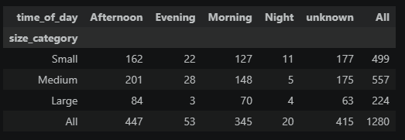
- טבלת שכיחויות של גודל הכריש מול זמן התקיפה ביום

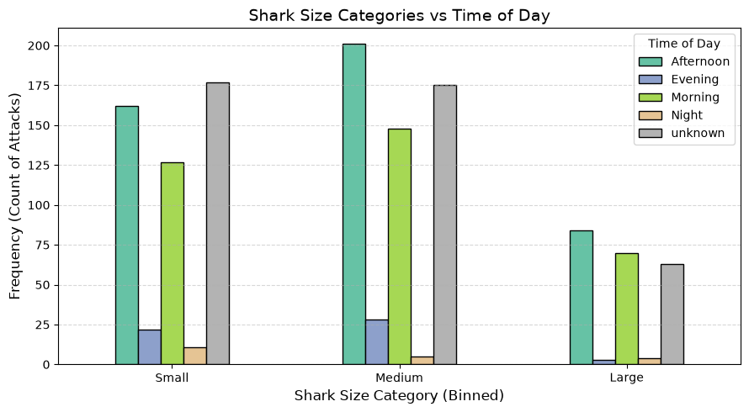
ניתן להסיק שרוב התקיפות קורות אחר הצהריים ללא קשר לגודל הכריש.

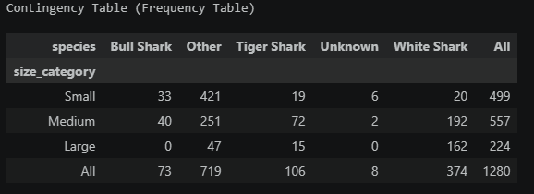
- טבלת שכיחויות של גודל הכריש מול סוג הכריש
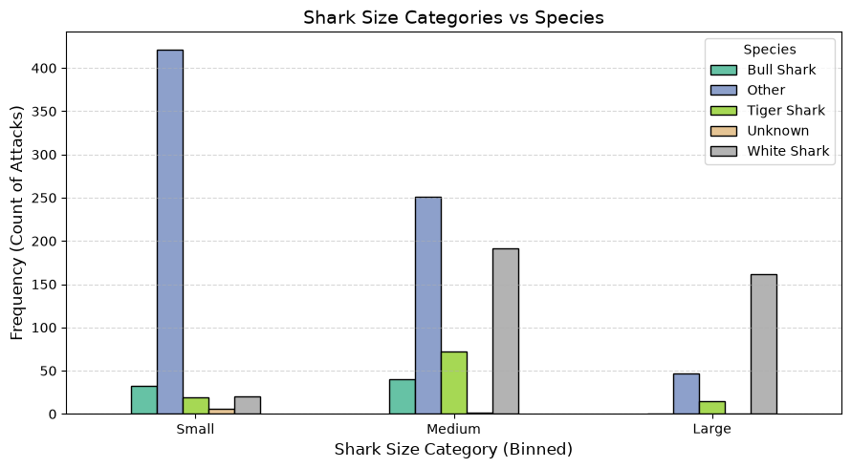
ניתן להסיק את מה גודל הכריש ביחד לסוג הכריש, לדוגמה, White Shark לבן שתוקף הוא לא קטן והוא יהיה בינוני או גדול. לעומת זאת הBull Shark – שתוקף הוא לא כריש גדול אלא בינוני או קטן.

  - גרפים
- גרף פיזור: כפי שהוצג בסעיף 6.1, ניתן לראות את פיזור הנקודות במרחב ולהסיק האם יש קשר בין יום התקיפה לבין גודל הריש. כאן נראה שאין קשר.



- היסטוגרמה:


כפי שהוצג בסעיף 5.1, גרף זה מציג את התפלגות גדלי הכרישים באירועי התקיפה. מניתוח ההיסטוגרמה ניתן ללמוד על שכיחות הופעתם של גדלי כרישים שונים, כאשר הטווח הנפוץ והשכיח ביותר בתקיפות הוא של כרישים בגודל 1–2 מטרים.

- גרף עמודות:
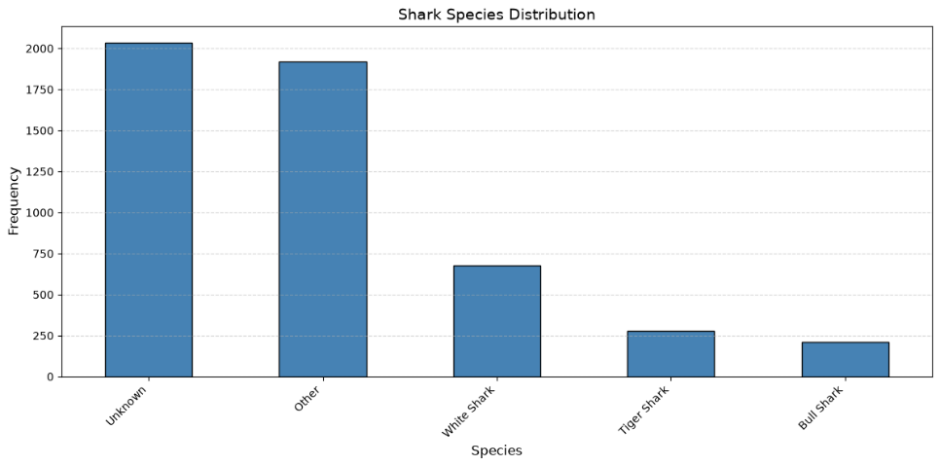
בגרף זה אני מציג מה התדירות של סוג הכריש שתועד תוקף בני אדם. ניתן לראות שמהכרישים הידועים, ה- White Shark היה מעורב בהכי הרבה תקיפות. ושיש הרבה תקיפות שלא יודעים מה סוג הכריש שתוקף.

- Box plot:
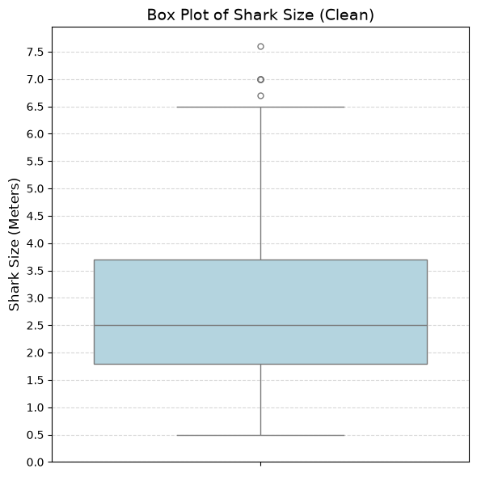
מהגרף ניתן להסיק שהחציון הוא 2.5, Q1 הוא 1.8 ו- Q3 הוא 3.7.
ניתן לראות שהערך המינימלי הוא 0.5 מטר ושהערך המקסימלי הוא 7.6מטר
ניתן לראות שהערכים מעל 6.5 הם ערכים חריגים.
הגרף מתאים לתוצאות של סעיף 5.1 ששם מצאנו את הנתונים האלה.

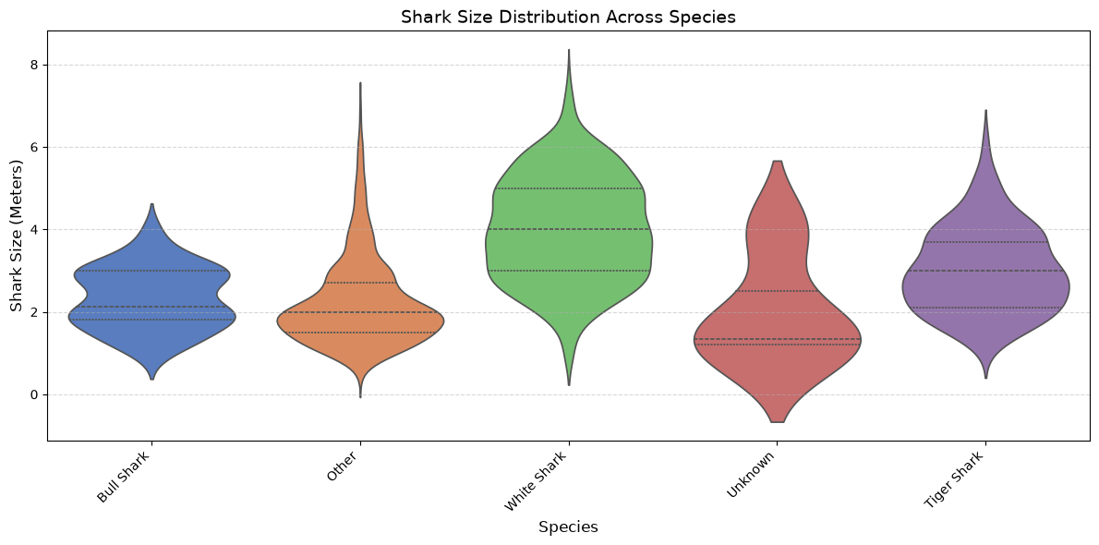
- Violin
הגרף מציג את התפלגות גדלי הכרישים עבור כל זן בנפרד. הרוחב והנפח של כל "כינור" מעידים על צפיפות הנתונים והריכוז של אותם גדלים בדאטה, בעוד שהקווים הפנימיים מסמנים את החציון והרבעונים. ניתן לראות כי זנים מסוימים מתאפיינים בהתפלגות צרה וממוקדת סביב טווח גדלים ספציפי, בעוד שזנים אחרים מציגים פיזור רחב יותר, מה שמדגיש את השונות המבנית וההבדלים המובהקים במאפייני הגודל בין זני הכרישים השונים.
לדוגמה, בגרף ניתן לראות שה- "כינור" בכריש White Shark רחב מאוד בטווח של 3–4 מטרים, מה שמעיד שזהו הגודל הנפוץ והשכיח ביותר בתקיפות של זן זה, בעוד שהשפיצים הצרים בקצוות מראים שבודדים הגיעו לממדים קיצוניים של מעל 6 מטרים.

- Pie chart
    - התפלגות התקיפות לפי פעילות ספורטיבית
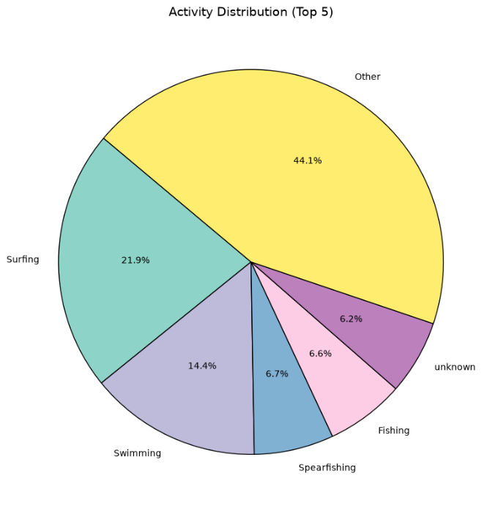

בגרף זה ניתן לראות הפעילות שבה הכי הרבה אנשים הותקפו על ידי כריש.
ניתן לראות שהפעילות הכי מסוכנת היא גלישה.
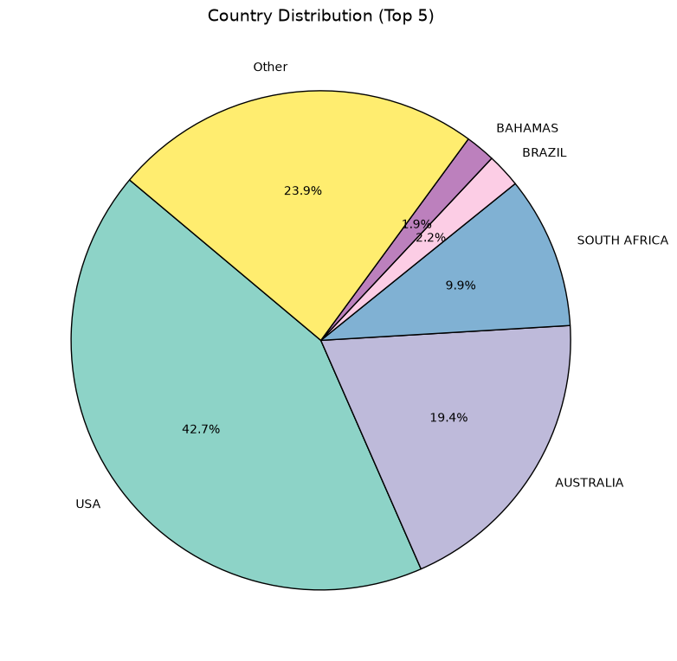
2. התפלגות התקיפות לפי ארצות
ניתן לראות שהמדינה שבה יש הכי הרבה תקיפות כריש היא ארצות הברית עם 42.7%.
- Pair Plot
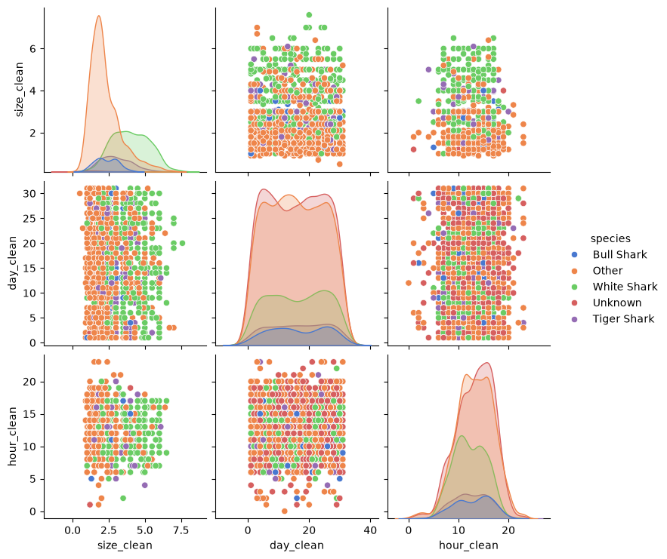

הגרף מציג מטריצה רב-ממדית המשלבת בין כמה משתנים מספריים: גודל, יום, ושעה תוך חלוקה וצביעה לפי זני הכרישים. באלכסון הראשי מוצגות התפלגויות הצפיפות של כל משתנה בנפרד, המעידות היכן מתרכזים רוב הנתונים של אותו מדד. מחוץ לאלכסון ניתן לראות גרפי פיזור המציגים את הקשרים והאינטראקציות הזוגיות בין המשתנים השונים כאשר הצבעים השונים עוזרים לזהות האם קיימים דפוסים, ריכוזים או הבדלים מובהקים בין זני הכרישים השונים לאורך ימות השבוע ושעות היממה.


- מפת חום
הוספתי את הגרף הזה בסעיף 6.1 כדי להראות את מטריצת הקורלציה במפת חום.
בגרף זה ניתן לראות את הקורלציה בין כמה זוגות ולפי צבע המשבצת ניתן לזהות היכן ממוקמת הקורלציה בטווח בין 1- ל-1 כאשר 1- מסומן ככחול ו-1 מסומן כאדום.
הסבר יותר מפורט על המידע בגרף ניתן לראות בסעיף 6.1.
- ניתוח אינדקס
האינדקס לא ממוין לפי שום קטגוריה

- תובנות וסיפור הנתונים
    - מהנתונים ניתן לראות שגודל הכריש שתוקף הכי הרבה הוא בין 1-2 מטר אבל הממוצע של גודל הכריש שהכי תוקף הוא 2.8 מטרים.
    - ניתן לראות שאין קורלציה בין גודל הכריש למקרה התקיפה. כלומר אין קשר בין הפעילות הספורטיבית או היום בחודש שבה התקיפה קרתה לבין גודל הכריש.

    - הכריש הכי תקיף הוא עמלץ לבן עם 680 מקרים שתועדו. והפעילות הכי מסוכנת בהקשר של תקיפות כריש היא גלישה והיא מייצגת 21.9% מכלל התקיפות. ושהמדינה שבה קרו הכי הרבה תקיפות היא ארצות הברית ולכן כדאי להיות שם יותר זהיר בים ובאוקיינוס.

    - הטייה: ניתן לראות שהחציון והממוצע אינם שווים כאשר אנחנו מנתחים את המידע של הגודל הכריש, הממוצע גדול יותר מהחציון. מכך ניתן להסיק שהנתונים מוטים ימינה- ערכים קיצוניים גדולים מושכים את הממוצע ימינה.

    - יש נקודת כשל שנזהרתי מהשימוש בה בעבודה והיא העמודה "hour". מאחר שמדובר בנתונים מעגליים. השעות במעגל נעות במעגל בן 24 שעות כך שהשעה 0.0 באה ישר אחרי השעה 23.0.
לדוגמה, חישוב ממוצע ליניארי בין שתי שעות אלו נקבל 11.5 וזאת תוצאה מטעה לחלוטין שכן היא ממקמת את הממוצע באמצע היום.
    - למדתי מהניתוח שהפעילות הכי שכיחה במקרי של תקיפות כריש היא גלישה, ושתקיפות כריש בזמן צלילה זה הרבה פחות שכיח. זאת בשורה משמחת עבורי בתור אחד שאוהב לצלול, צלל עם כרישים ומאמין שאעשה את זה גם בעתיד.

- בונוס
- חיבור למידע חיצוני: בניתוח נתוני תקיפות כרישי, עמודי הזמן ו- אינם מספרים סתמיים, אלא משקפים התנהגות אנושית וטבעית. ביולוגיה ימית מלמדת שפעילות הציד של כרישים מוגברת בשעות מסוימות (כגון שעות השקיעה או בין הערביים), שעות שבהן במקביל יש עלייה ניכרת במספר הרוחצים בים. לכן, קיימת תלות מהותית בזמן שמשפיעה ישירות על ההסתברות לאירוע.
ניתוח עונתי ושנתי: גרף המגמה השנתי בודק האם יש עלייה לאורך השנים כתוצאה משינויי אקלים, התחממות האוקיינוסים וגידול האוכלוסין והתיירות החופית, מה שמסייע לזהות האם המודל צריך להתמודד עם שינויים לא לינאריים לאורך זמן.
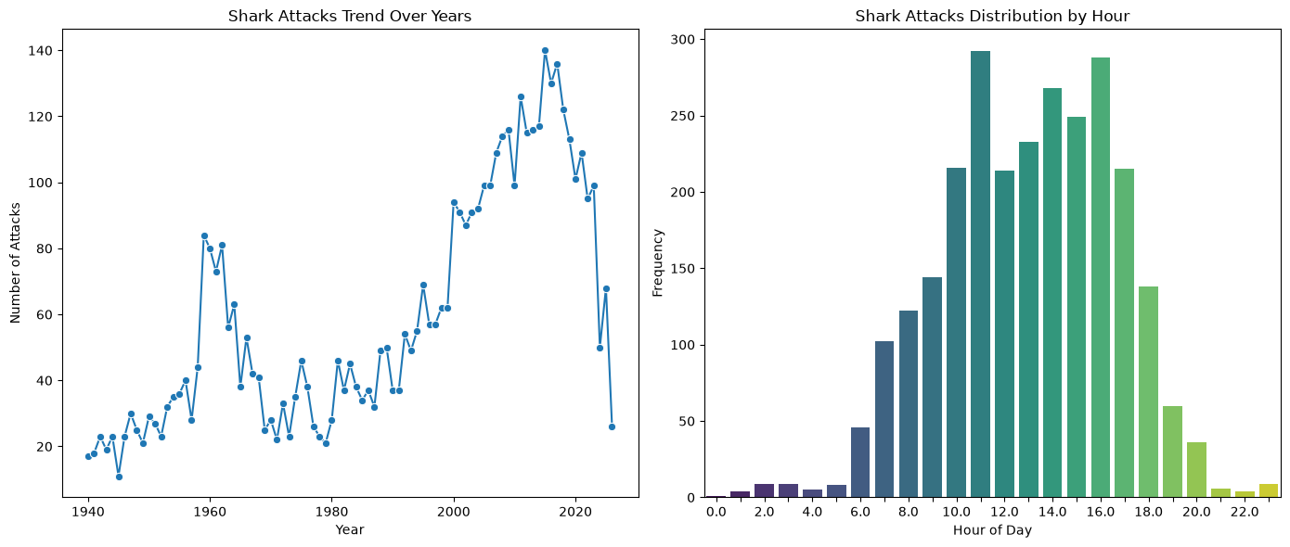
ניתוח דפוסים יומיים: גרף השעות מציג את השכיחות של האירועים לאורך שעות היממה. מכיוון שמדובר בנתונים מעגליים (השעה 00:00 עוקבת ישירות אחרי 23:00), נמנעתי מחישוב ממוצע לינארי מעוות (שנותן תוצאות לא הגיוניות באמצע היום), ובמקום זאת התבססתי על ניתוח שכיחויות והתפלגות חזותית ברורה.

- בדיקת השערות
כדי לבדוק האם קיים קשר תלותי בין שעת היממה לבין זן הכריש התוקף, השתמשתי במבחן סטטיסטי הנקרא כי-בריבוע לאי-תלות. מבחן זה השווה בין הטבלה הנצפית (הנתונים האמיתיים מהדאטה-סט) לבין הטבלה הצפויה (חישוב מתמטי מדויק שמראה מה היה קורה אילו הפיזור היה אקראי לחלוטין, על בסיס הנוסחה שמכפילה את סכומי השורות והעמודות ומחלקת בסך הכל הכללי). למרות שבתאים בודדים מסוימים ההבדל היה קטן יחסית (כמו 129 מול 125.78), המבחן לוקח את כל הפערים בכל תאי הטבלה במצטבר, מעלה אותם בריבוע ומחבר אותם למדד אחד כולל.
בגלל שהפערים מתחברים לסטטיסטיקה כוללת חזקה מאוד במדגם, המבחן קבע: הסיכוי שהנתונים האלו יתפזרו ככה באקראי הוא אפסי. לכן ניתן לדחות את השערת האפס, ולהסיק שהמציאות בשטח אינה אקראית – כלומר, יש קשר אמיתי ומובהק בין שעת היממה לבין זן הכריש.
